# **寅虎报春送温暖 欢乐祥和闹元宵**

中华民族历史悠久、文化灿烂，因此也流传下来很多重要的传统节日。在元宵节来临之际，为弘扬中华民族传统文化，同时丰富社区文化生活，令居民群众可以过一个愉快而有意义的元宵节。2022年2月14日（正月十四）富康社区组织了《寅虎报春送温暖、欢乐祥和闹元宵》主题元宵活动。

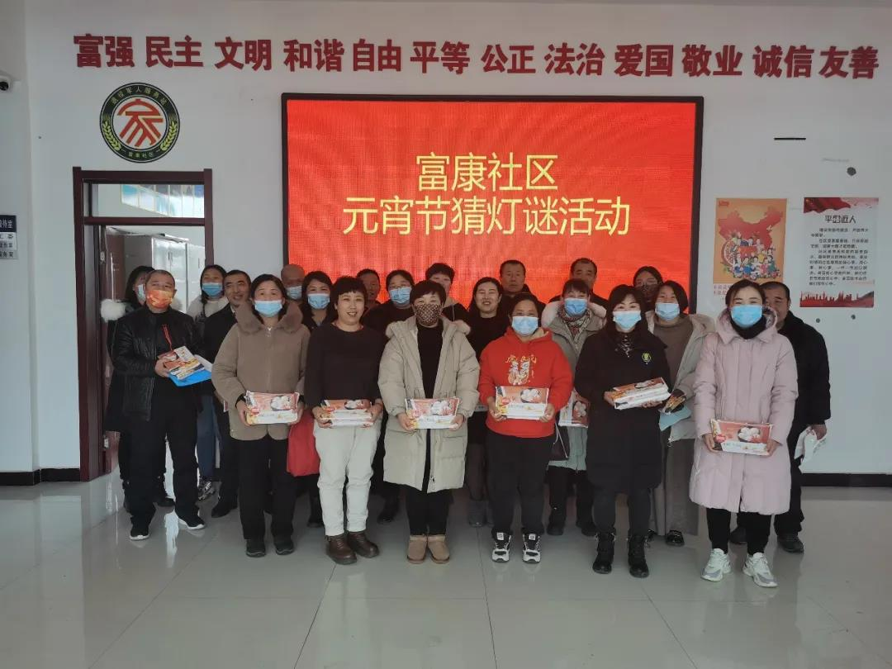

一是猜灯谜活动，活动现场气氛热烈，居民们仔细分析谜面，偶尔会为一两个答案，而各持己见，直至有了统一理解确定唯一答案。也有人会答错，但却不气馁，继续努力。大家排队等待着答案的揭晓。有的自信满满很有把握，有的焦急等待，不知道自己的答案是否正确。居民每猜对一个灯谜，社区就会给居民送上一份礼物表示鼓励。每个人都带着欢快的笑容。很快40多个迷题，就被居民都一一作答出来了。猜不完的灯谜，聊不完的话，增进了感情，欢快了邻里。

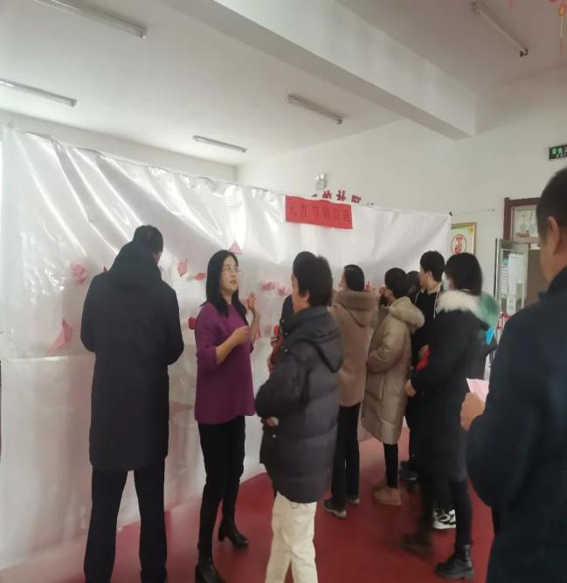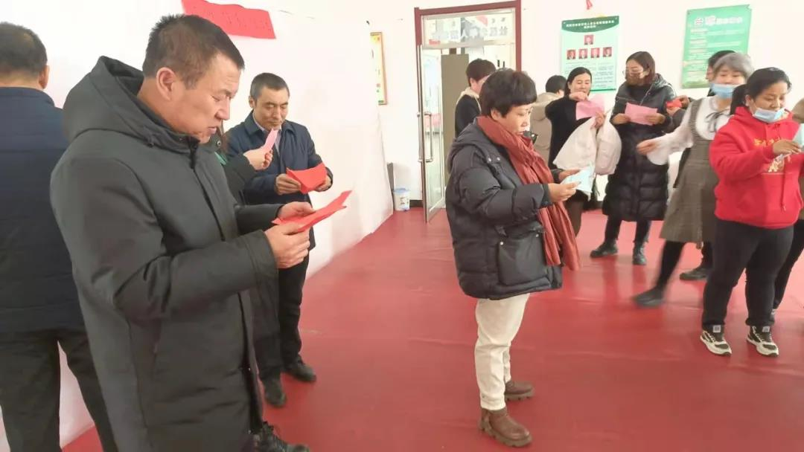

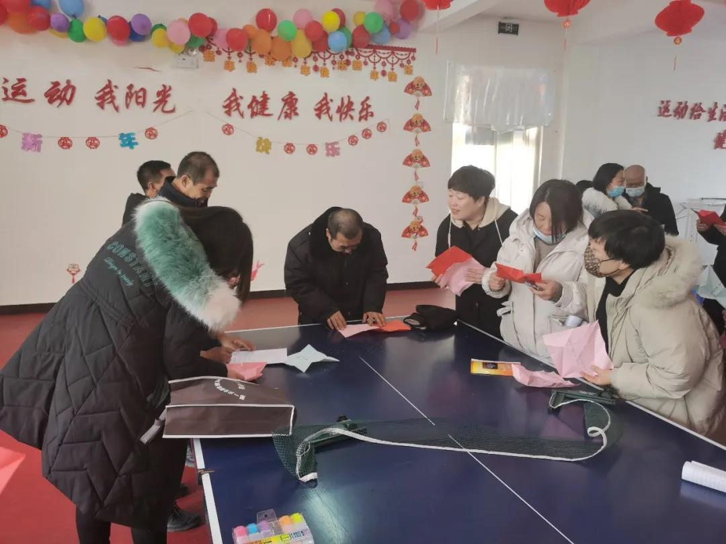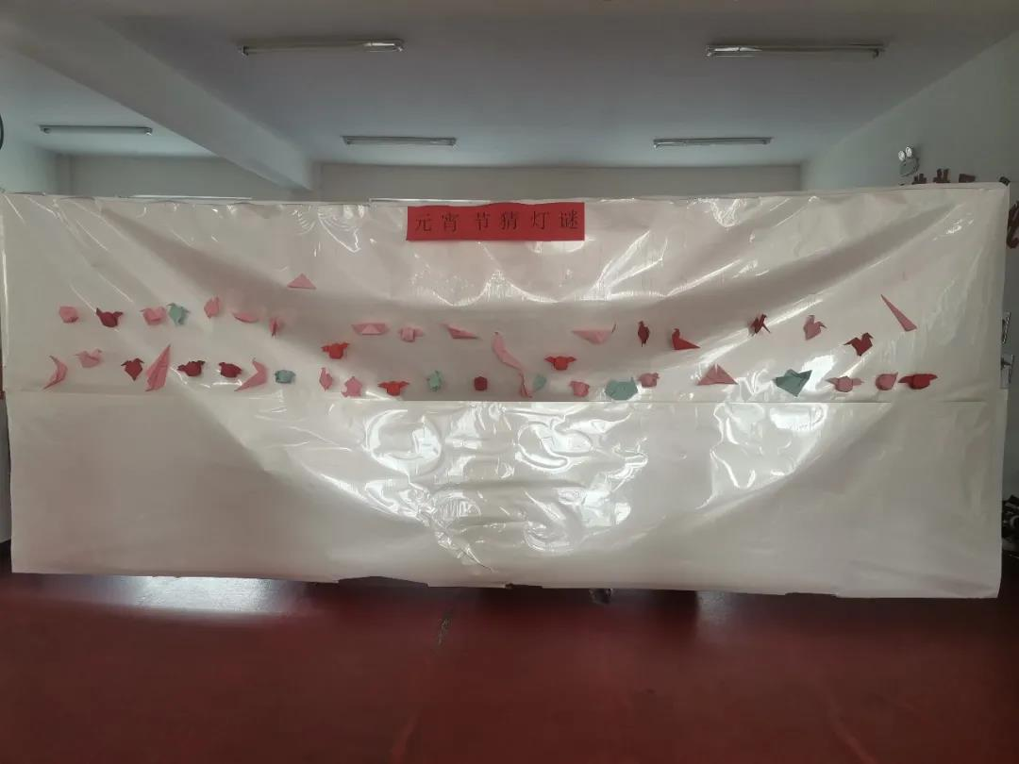

二是在传统节日里，社区也心系困难的居民群众，为他们送去了慰问品，同时送去还有希望和信心，几户困难居民都表示，我们一定好好生活，中国共产党的政策这么好，我们感党恩、听党话、跟党走。

